**OUTPUT LAB 3**

**K226007**

**SYED YOUSHA**

**COAL LAB**

**Q5,**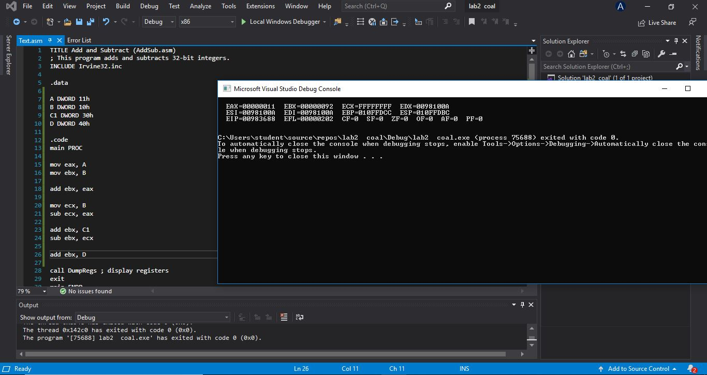

**Q6,**

